月度质量安全大检查制度
为了加强绿城·千岛湖度假公寓项目工程的质量安全管理，督促各施
工单位做好项目工程，为了在各施工单位间形成一种良性竞争，共同进
步的氛围，制定《月度质量安全大检查制度》。
一、检查小组成员（7 人）
1、业主方（4 人），项目公司总经理、工程部经理、安装主管、土
建主管，其中项目公司总经理为检查组组长、工程部经理为副组长。
2、监理公司（3 人），总监或总监代表，土建专业监理工程师、安
装专业监理工程师，其中总监或总监代表为常务副组长。
二、检查时间
每月的 20 日左右，具体以工程部书面通知为准。
三、检查程序
1、检查由组长或常务副组长召集并主持，工程部分管人员、监理人
员、施工单位项目经理、技术负责人、施工负责人、质检员、安全员等
必须参加；
2、检查前会议。组长或常务副组长宣布检查的内容，检查的幢号（各
标段随机抽取 1 幢），检查中应注意的问题及各小组成员的任务等。
1

3、现场检查，质量包括观感和实测实量二部分。观感部分：小组成
员必须认真检查，认真填写《观感检查评分表》（附后）。实测实量部分：
由各标段的监理人员进行测量，由工程分管人员填写《实测实量评分表》
（附后）。
成品保护检查主要针对装饰阶段进行检查，主要分屋面、幕墙(铝合
金门窗)、进户门与车库门、外墙饰面、内墙面与顶棚、楼地面、檐沟和
落水管及地漏、铁艺栏杆、排水管道、给水管道、箱体盒等，详见检查
表（附后）。
安全检查包括道路、材料堆放、外架、井架、临时用电、临设和落
手清等等。小组成员必须认真检查，认真填写《安全生产文明施工检查
评分表》（附后）。
4、评分。评分由工程分管人员统计。
质量部分观感权重为 40％，实测实量权重为 60％，
质量得分＝观感检查评分表的平均分×40％＋实测实量得分×60％
成品保护得分＝成品保护检查评分表得分的平均分
安全得分＝安全生产文明施工检查评分表的平均分
总得分＝质量得分×40%＋成品保护得分×20%＋安全得分×40%
若成品保护为缺项，则
总得分＝质量得分×60%＋安全得分×40%
2

总得分 70 分以上为合格，70 分以下为不合格。
5、检查后会议。组长宣布检查的结果，并根据评分结果进行奖罚。
得分最高且在 70 分以上的，奖励 3000 元；不合格的罚款 2000 元；
得分最低且不到 80 分的罚款 1000 元；不合格且得分最低的罚款 3000
元。连续两月得分最高且在 70 分以上的奖励 5000 元，连续三月得分最
高且在 70 分以上的奖励 8000 元；连续两月得分最低的处罚 3000 元，
连续三月得分最低的处罚 5000 元并取消合同中约定的质量安全文明奖
励费率。检查不合格的幢号不能参加优良工程的评定。会议形成《工程
月度质量检查报告》，上报集团公司总师办及公司领导。
6、整改落实。对发现的问题，施工单位必须定人定时定措施进行整
改，并由监理公司和工程部跟踪检查整改落实情况。
杭州千岛湖绿城投资置业有限公司
工程管理部
附表一
主体工程观感检查评分表（砖混）
区块标段：
幢号：
检查人：
检查时间：
序号
检查项目
墙面不光洁每处扣 1 分，没有
勾缝的每处扣 2 分
1
2
3
墙面是否光洁、是否勾缝
马牙槎（垂直、对齐、拉结筋等） 5
翻边是否缺棱掉角、是否偏位
5
砌
体
工
程
每处不符合要求扣 1~2 分
每处缺棱掉角扣 1~2 分，偏位
扣 2 分
5
3
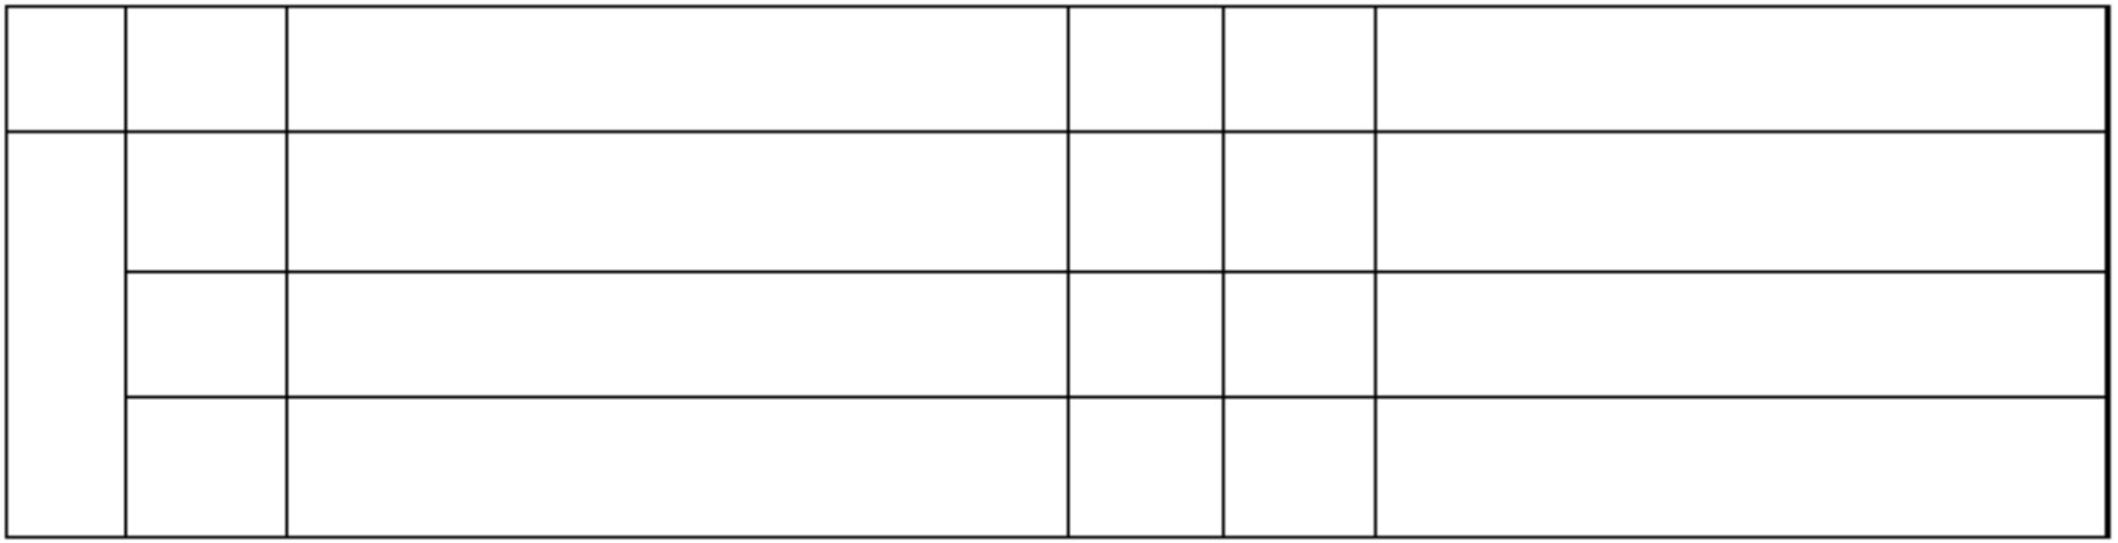

无磅称每处扣 10 分，无配合比牌
每处扣 10 分，磅称设置不符要求
扣 5 分，配合比牌不清楚扣 5 分，
不规范、挂设不合理扣 3 分
7
砂浆机有无磅称、有无配合比牌 10
每处扣 5 分
主筋每处扣 5 分，箍筋扣 2 分
面积超过 100cm²每处扣 2 分
每处扣 2～3 分
混
凝
土
工
程
12 是否有较严重的漏浆
13 是否有明显缺棱掉角
14 是否有明显干缩裂缝
15 施工缝留设是否规范
明显干缩裂缝每处扣 1～2 分
每处扣 5 分
16
安
装
最后得分
说明：缺项的不打分，应得分为除缺项外检查项目分值之和，实得分为除缺项外的
实际得分之和，最后得分=实际得分/应得分×100。
4
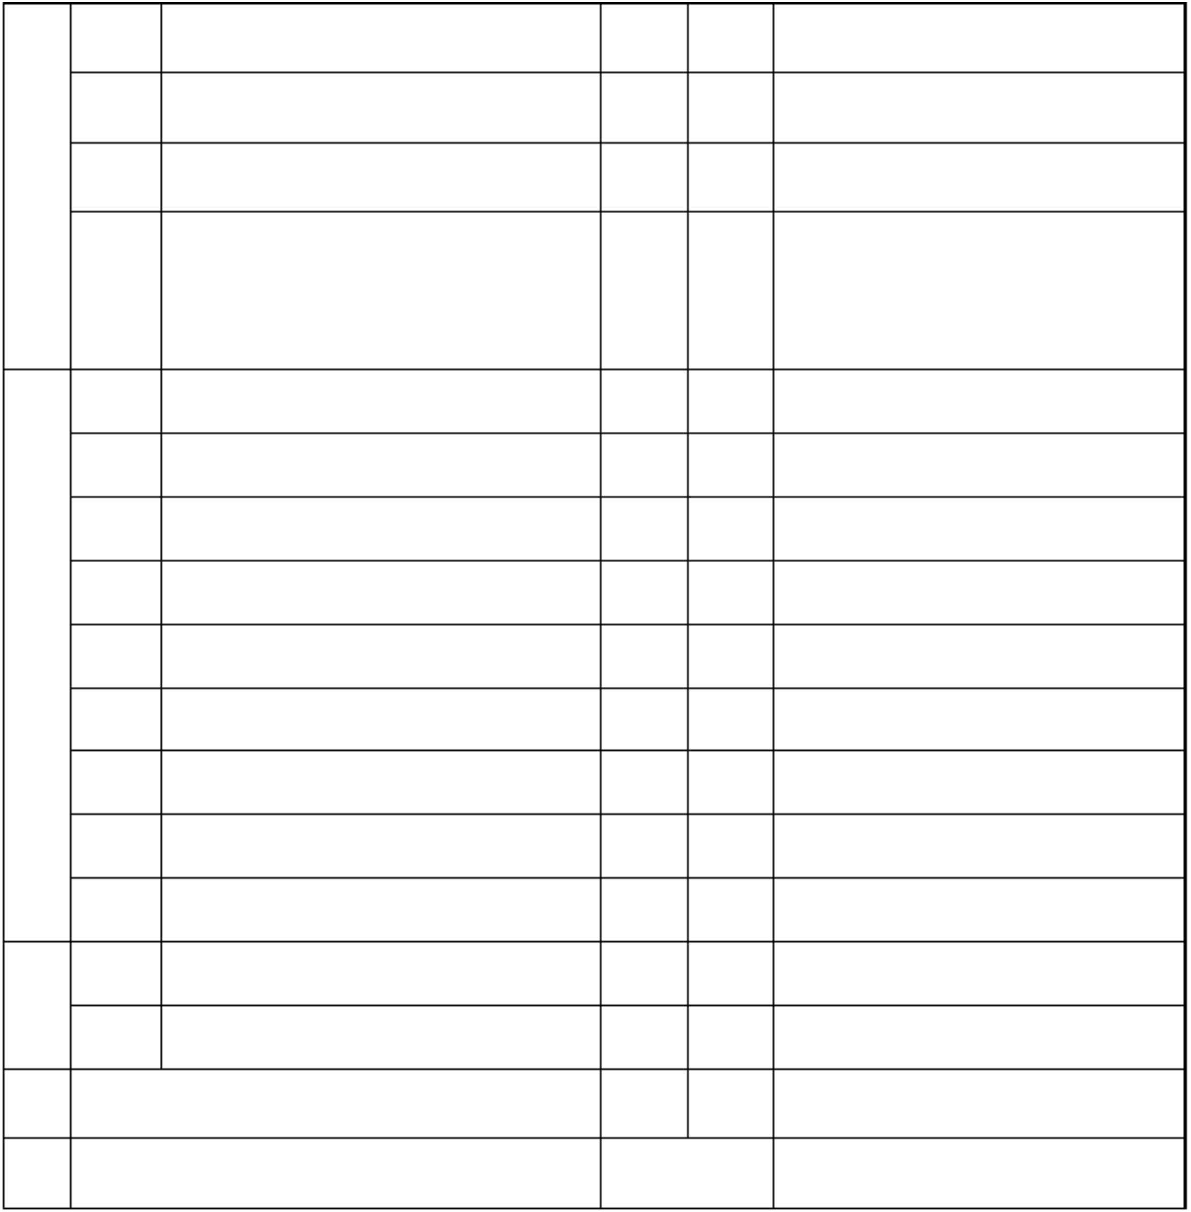

主体工程实测实量评分表（砖混）
附表二
区块标段：
幢号：
测量人：
记录人：
检查记录
检查时间：
评
分
序号
1
检查项目
5
（每处不符合要求扣 2 分）
（每处不符合要求扣 2 分）
2
5
3
砂浆饱满度
4
垂直度（每层）
水平灰缝厚度
≤5mm
5
8—12mm
8mm
6
7
8
9
柱垂直度
+8，-5
合计得分（总分 100 分）
最后得分=实际得分/应得分×100
说明：缺项的不打分，应得分为除缺项外检查项目分值之和，实得分为除缺项外的
实际得分之和。
5
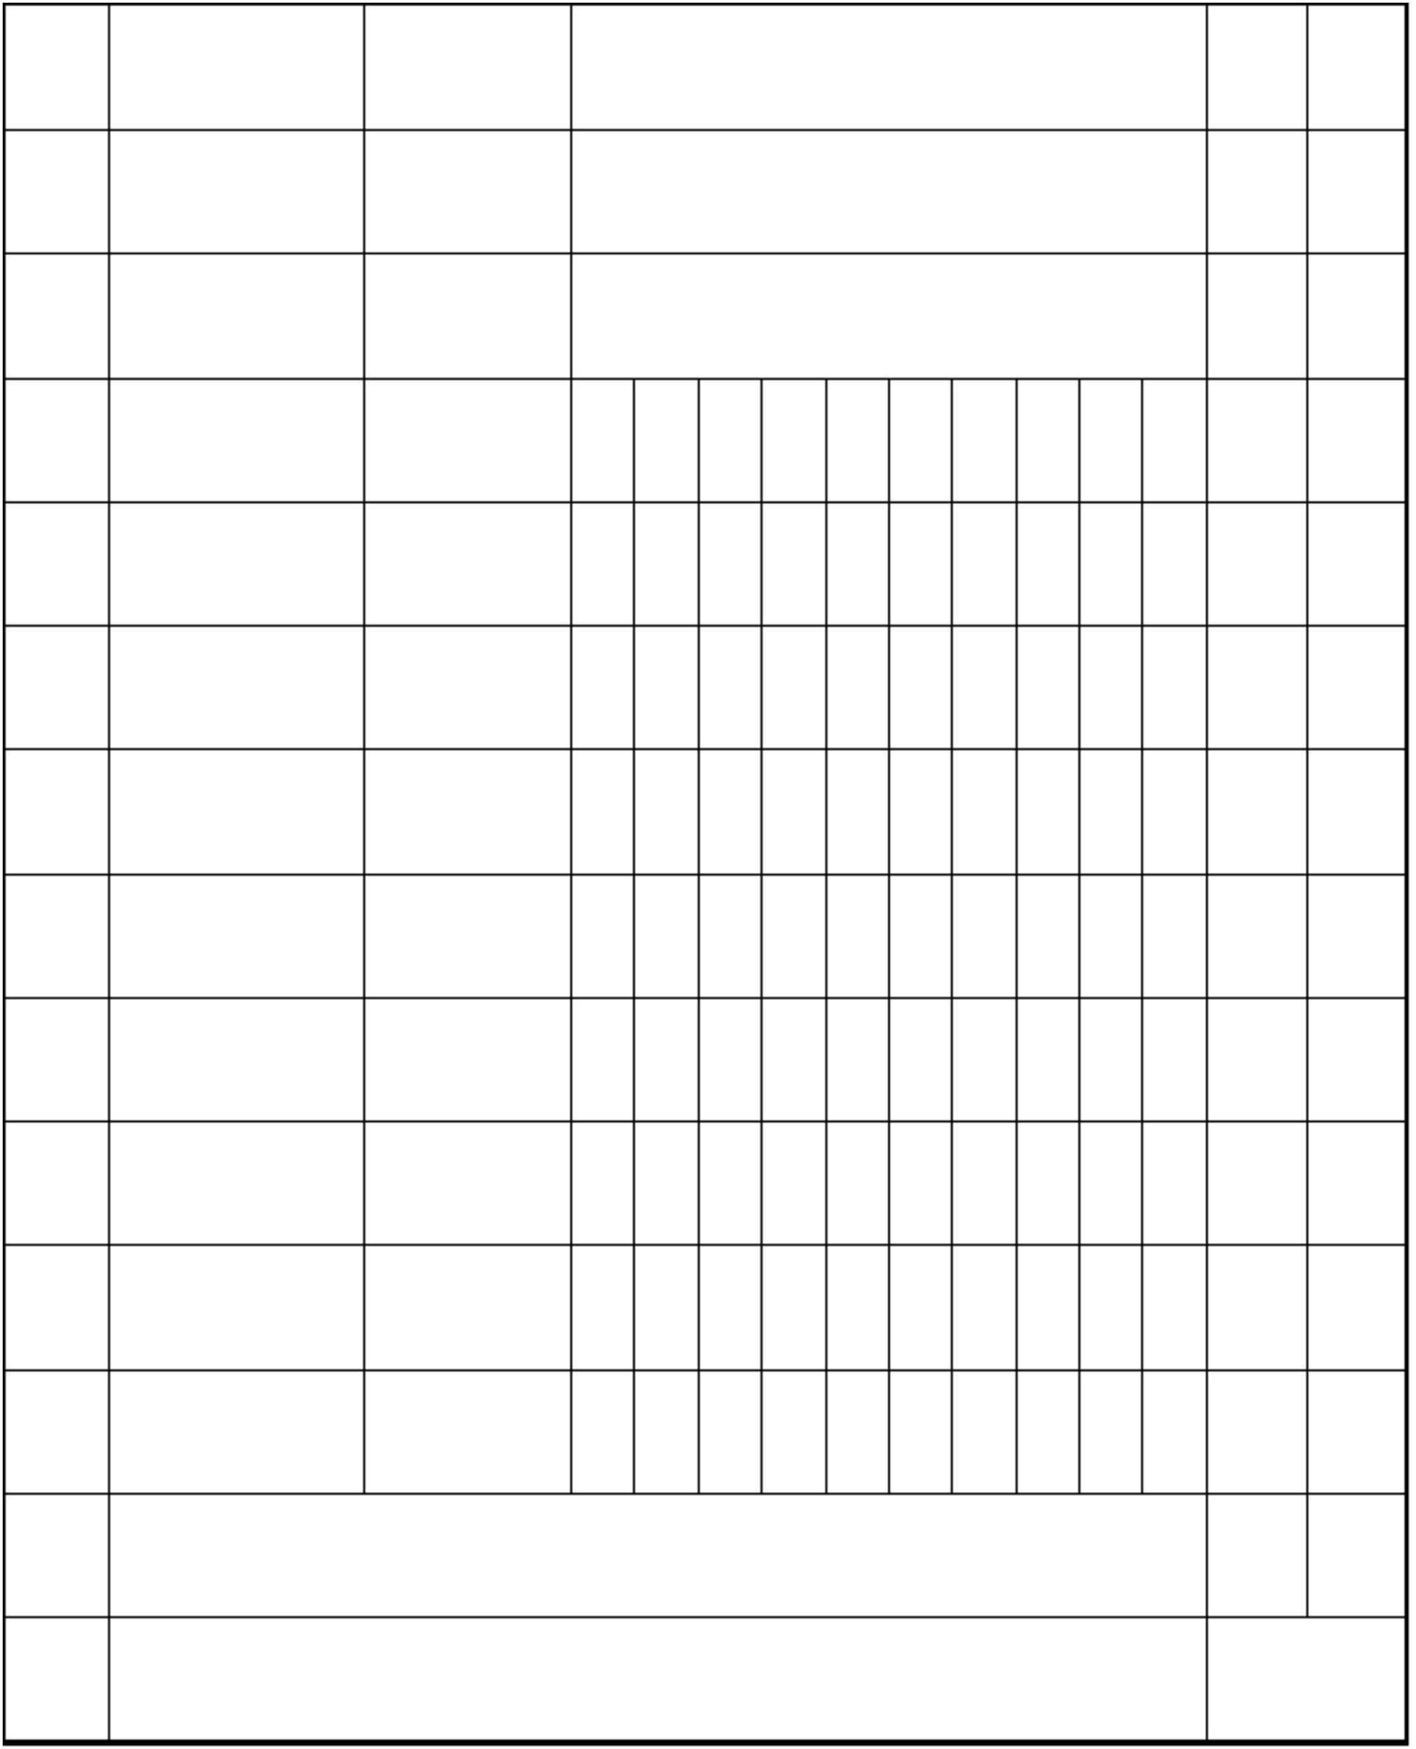

主体工程观感检查评分表（轻钢）
附表三
区块标段：
幢号：
检查人：
检查时间：
备注
序
号
检查项目
切割处毛刺是否清理且补刷银粉漆
1
5
5
2
3
4
构件有无划痕、划痕是否生锈、划痕有无处理
构件有无污染
10
5
每处扣 1 分
每面墙扣 1 分
轻
钢
墙
体
占总面积 30%～40%扣
2 分，低于 30％扣 1 分，
高于 40％扣 3 分
5
龙骨有无锈蚀、白斑
10
6
龙骨有无变形
5
5
7
是否有过多的施钉孔（错施钉遗留下来的）
8
9
10
5
5
5
5
5
5
5
OSB
板
增
强
硅
酸
钙
板
硅酸钙板施钉处钉头有无防锈处理
每 5 颗扣 1 分，不足 1
分按 1 分计
17
硅酸钙板施钉处防锈处理有无挂坠
合计得分（总分 100 分）
5
轻钢得分=实际得分/应得分×70
说明：缺项的不打分，应得分为除缺项外检查项目分值之和，实得分为除缺项
外的实际得分之和。轻钢别墅主体安装占 30%，轻钢占70%，最后得分为二者之和。
6
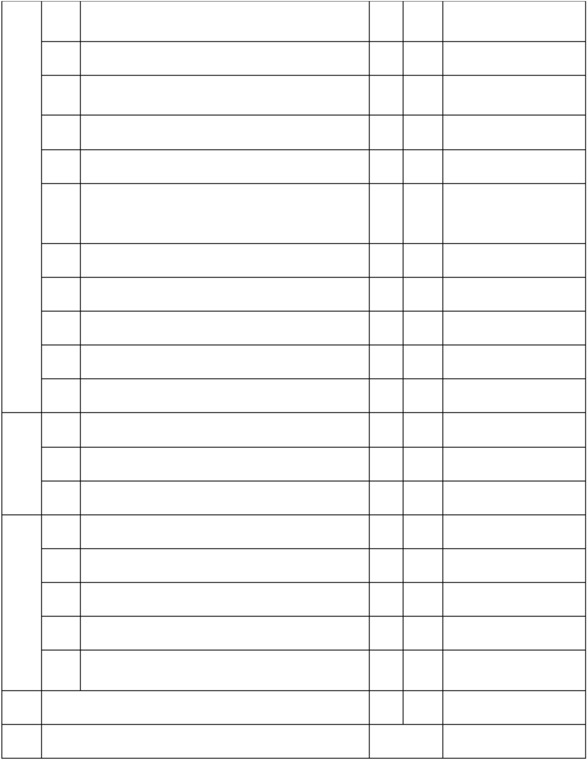

主体工程实测实量评分表（轻钢）
附表四
区块标段：
幢号：
测量人：
记录人：
测量记录
检查时间：
评
序号
检查项目
质量要求
分
1
负偏差不得
钢材厚度
龙骨间距
大于 0.02mm
不大于 2mm
不得大于
4
10
构件、龙骨长度
墙体的垂直度
和平整度
不得大于
3mm
不得大于
3mm
偏差
偏差
得大于±
1mm
10
11
10
合计得分（总分 100 分）
最后得分=实际得分/应得分×100
说明：
缺项的不打分，应得分为除缺项外检查项目分值之和，实得分为除缺项外的实
际得分之和。
7
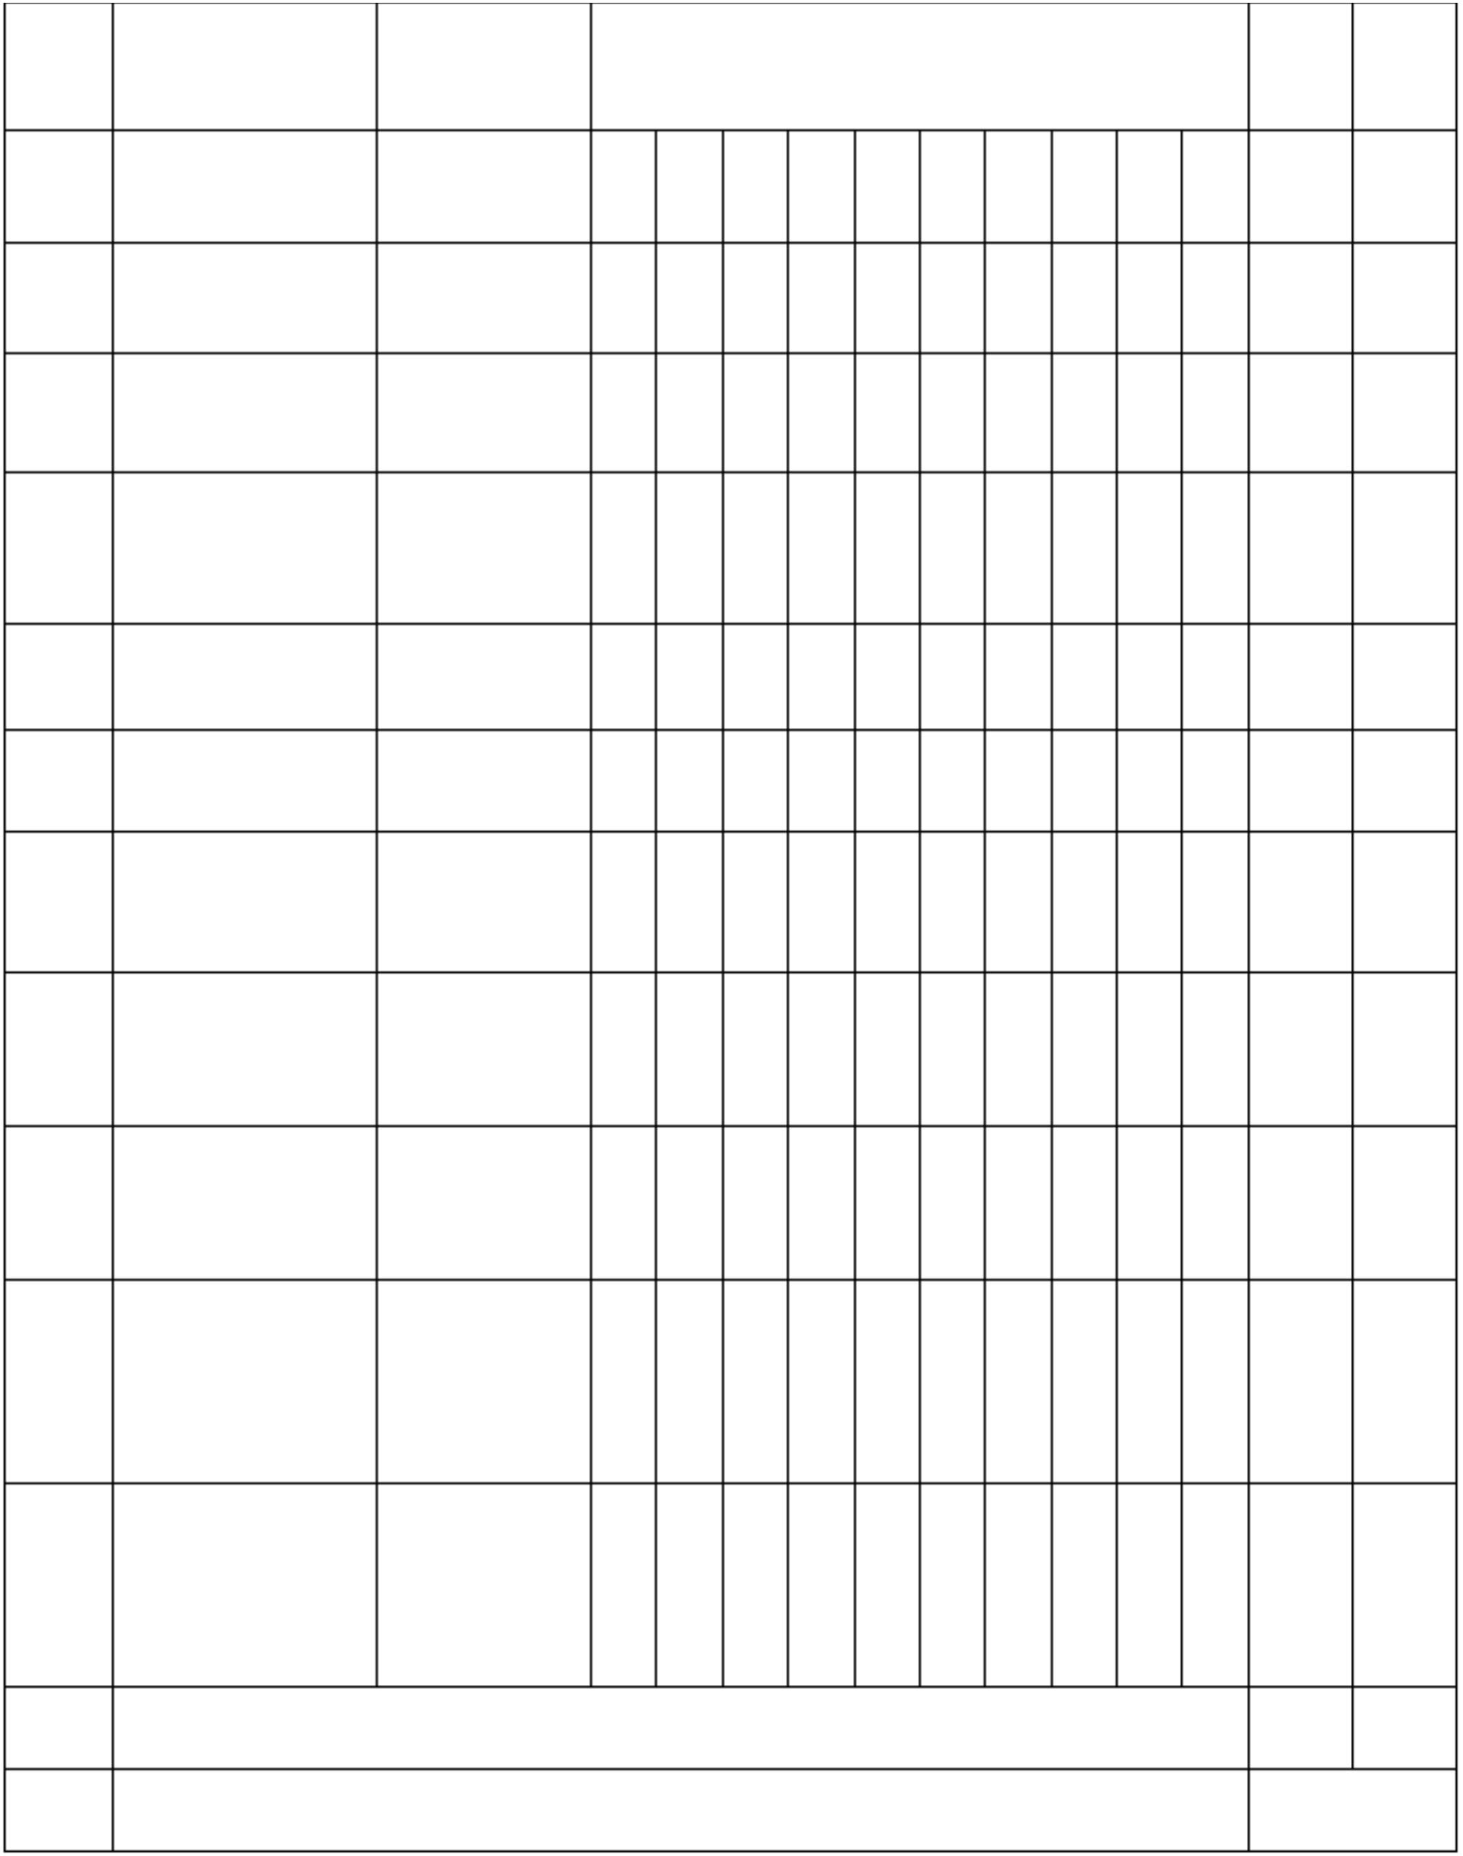

装饰工程观感检查评分表
附表六
区块标段：
幢号：
检查人：
检查时间：
序
号
检查项目
备注
5
油毡瓦屋面阴阳脊是否顺直并做成圆弧
2
5
顺水条、挂瓦条是否符合要求
油毡瓦铺钉是否符合要求
3
10
7 面砖、文化石或石材铺贴是否符合要求 10
8 涂料墙面（质感、色差等）
9 窗台标高、坡度是否一致和符合要求
10 是否有起砂、麻面、抹纹、明显裂纹
11 地面是否洁净
5
5
5
5
5
5
5
17 排水管道（检查口、伸缩节、坡度等） 5
评分小计（总分 100 分）
最后得分=实际得分/应得分×100
说明：缺项的不打分，应得分为除缺项外检查项目分值之和，实得分为除缺项外的
实际得分之和。
8
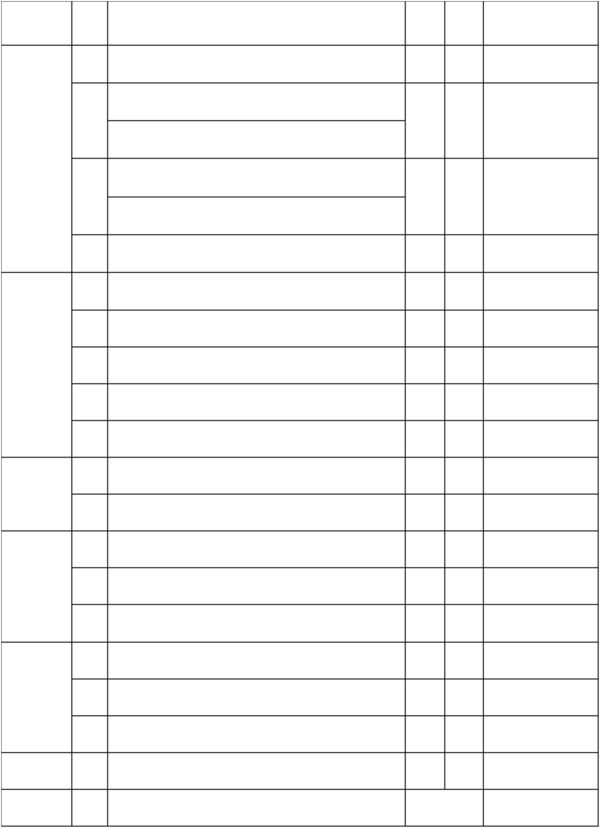

装饰工程实测实量评分表
附表七
区块标段：
幢号：
测量人：
记录人：
检查时间
评
分
允许偏差
序号
检查项目
（mm）
1
20
5
墙面垂直度
4
20
3
阴阳角方正
最后得分=实际得分/应得分×100
说明：
缺项的不打分，应得分为除缺项外检查项目分值之和，实得分为除缺项外的实
际得分之和。
9
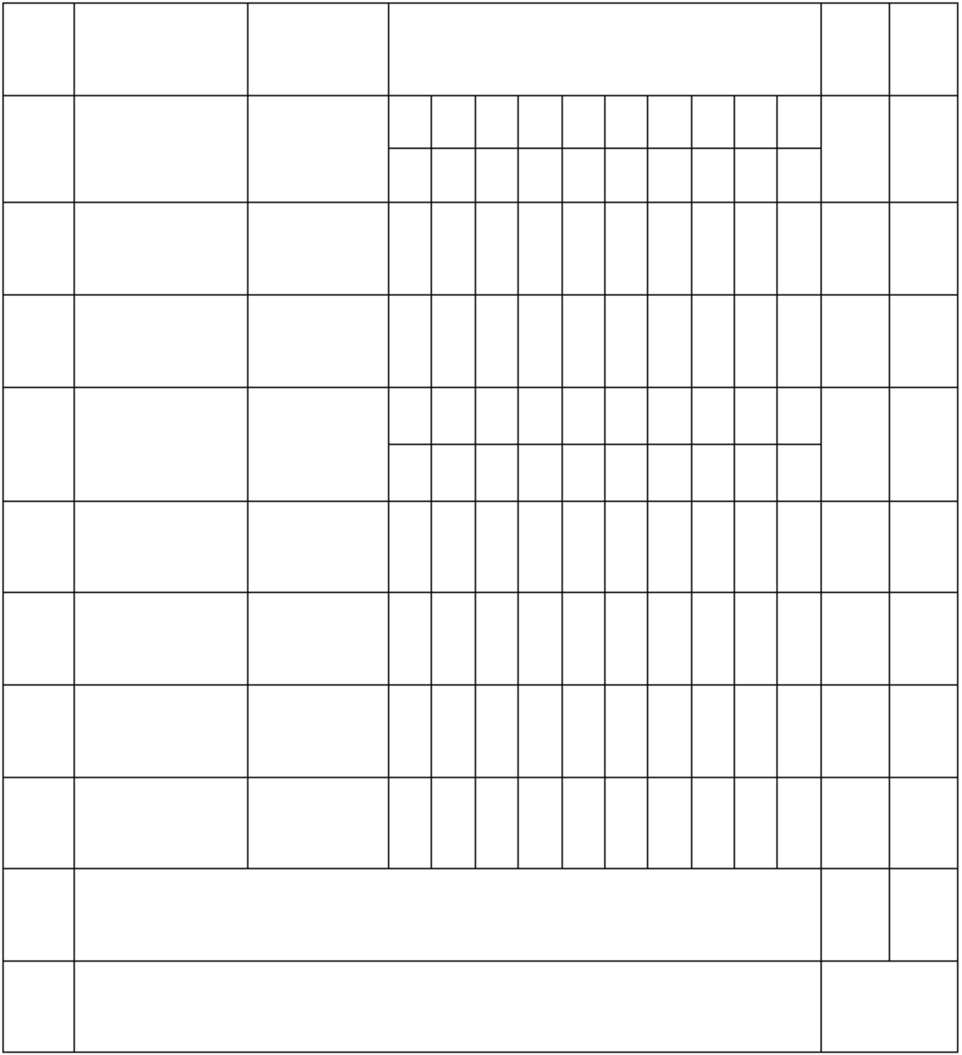

成品保护评分表
附表八
区块标段：
序号
幢号：
检查人：
分值 评分
检查时间：
备注
每处污染、破损或未采取适当
保护措施扣 3 分
未采取适当保护措施每处扣 5 分，
每处破损扣 3 分，每处污染扣 2 分
未采取适当保护措施每处扣 3 分，
每处破损扣 3 分，每处污染扣 1~2
分
3
5
每处污染、破损或未采取适当
保护措施扣 3 分
未采取适当保护措施每处扣 5 分，
每处破损扣 3 分，每处污染扣 2 分
未采取适当保护措施每处扣 3 分，
每处破损扣 3 分，每处污染扣 1~2
分
未采取适当保护措施每处扣 3 分，
每处破损扣 3 分，每处污染扣 1~2
分
未采取适当保护措施每处扣 3 分，
每处破损扣 3 分，每处污染扣 1~2
分
未采取适当保护措施每处扣 5 分，
每处破损扣 3 分，每处污染扣 1 分
未采取适当保护措施每处扣 3 分，
每处破损扣 2 分，每处污染扣 1 分
未采取适当保护措施每处扣 5 分，
每处破损扣 3 分，每处污染扣 1~2
分
9
10
15
12
最后得 分=实际 得分 /应得分
×100
说明：缺项的不打分，应得分为除缺项外检查项目分值之和，实得分为除缺项外的
实际得分之和。
10
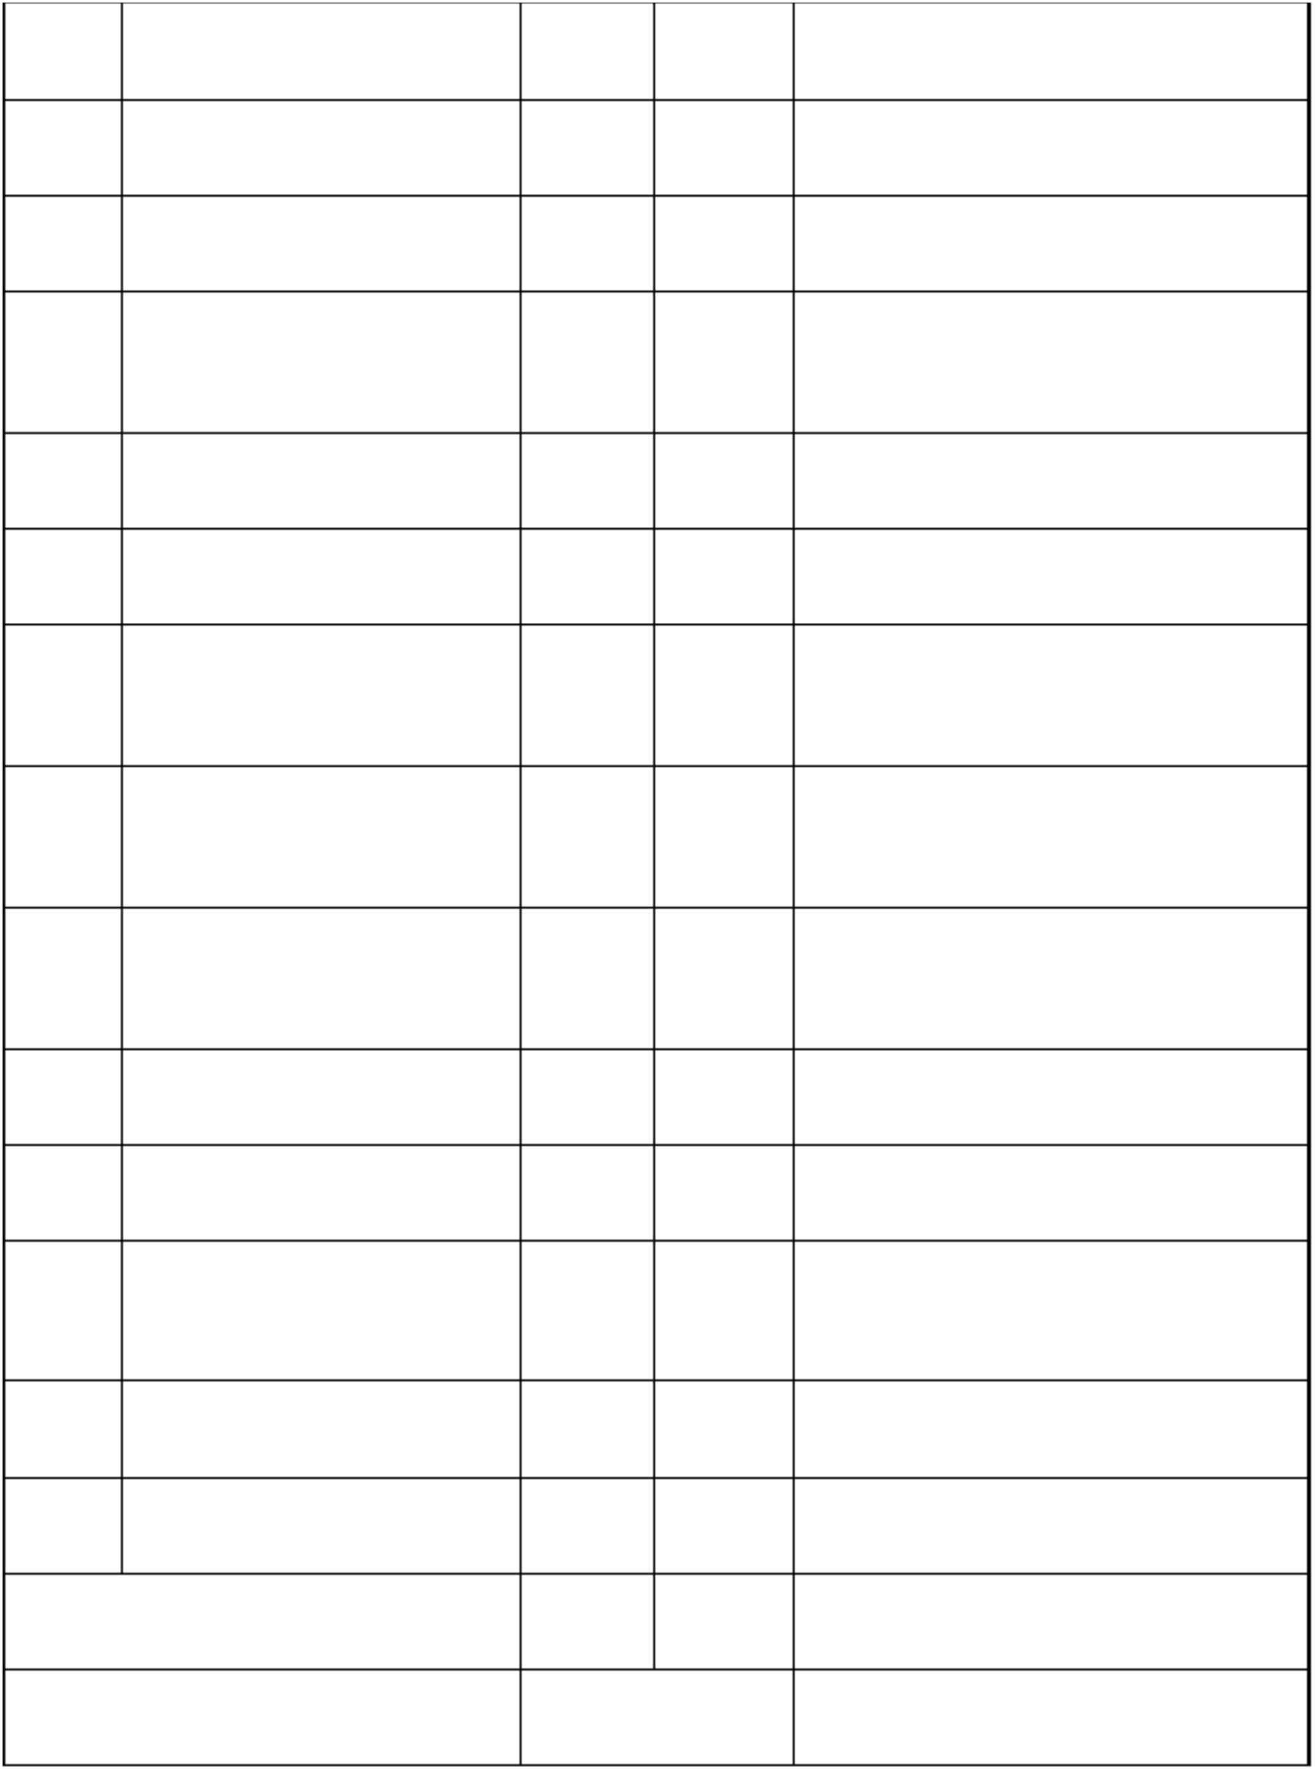

安全生产文明施工检查评分表
附表九
检查标段：
检查人：
检查时间：
分值 评分
材料堆场要求硬化的没有硬化
每处扣 2 分、堆放不整齐每处
扣 1～3 分
一幢两层墙体开始砌筑没有搭
外架的扣 10 分
外架搭设是否规范、及时
外架脚手片铺设
铺设整齐、满铺得 5 分，底层、
操作层没有铺好每幢扣 1～3 分
挂设整齐、满挂、无破损得 5
分
5
5
每一外架下、井架下、吊篮内
不干净扣 1～3 分
6
外架下、吊篮内是否干净
场地是否有积水
5
积水面积每一处超过 1m² 以上
扣 2 分
7
5
每一幢别墅内落手清不干净扣
2～5 分
8
机械设备是否有一机一闸
一保护
9
施工用电线路架设是否规
范
无材料标识、安全标语的扣 5
5
每一人不戴扣 3 分，班组长、
管理人员每人不戴扣 5 分
评分合计（总分 100 分）
最后得分=实际得分/应得分×100
说明：
缺项的不打分，应得分为除缺项外检查项目分值之和，实得分为除缺项外的实
际得分之和。
11
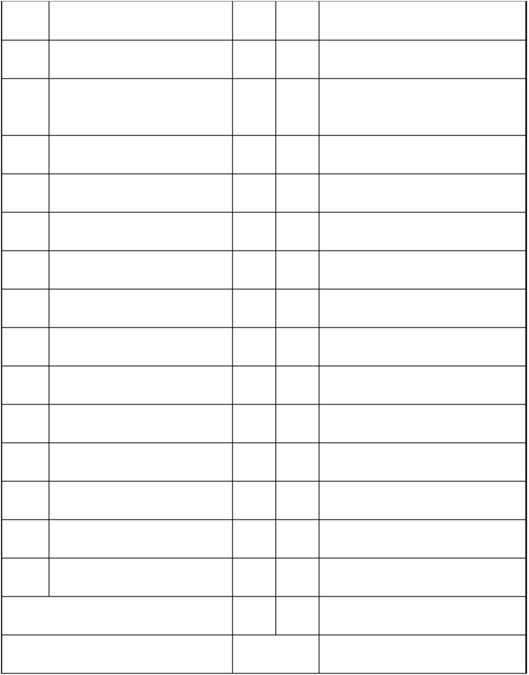

月度质量安全大检查统计表
区块：
序号
标段：
幢号：
质量分
文明施
工得分
检查人
总得分
说明：
总得分＝质量得分×40%＋成品保护得分×20%＋安全得分×40%
若成品保护为缺项，则
总得分＝质量得分×60%＋安全得分×40%
12
